Руководство пользователя
Слайсер полуавтоматический

Модели: СP-SLTEF220S, CP-SLTEF250S,
CP-SLTEF300L

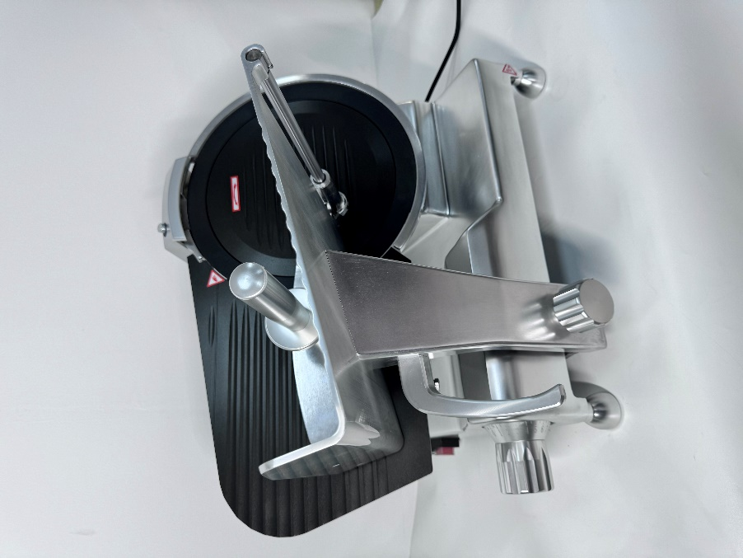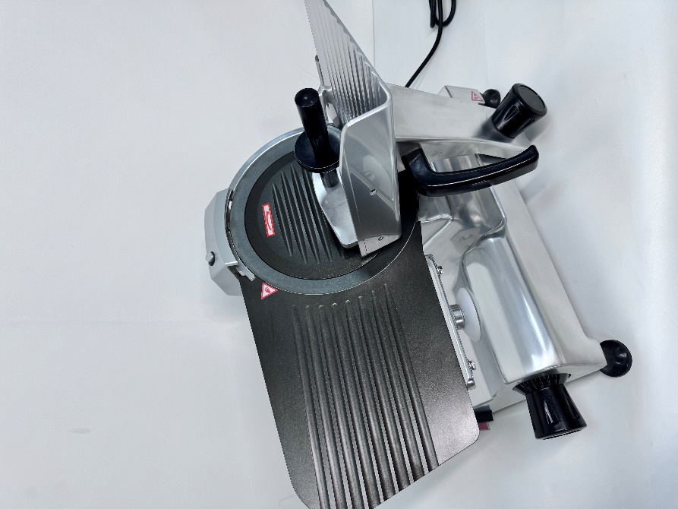

Оглавление
- Технические характеристики 2
- Сведения о гарантии 2
- Монтаж и подготовка к работе 4
- Техника безопасности 4
- Порядок работы 5
- Обслуживание и уход 7
- Техническое обслуживание и ремонт 11
- Транспортировка и хранение. Утилизация 13

Технические характеристики

Параметр | СP-SLTEF220S | СP-SLTEF250S | СP-SLTEF300L
Материал корпуса | алюминий с тефлоновым покрытие | алюминий с тефлоновым покрытие | алюминий с тефлоновым покрытие
Напряжение (В) | 100-120/220-240 | 100-120/220-240 | 100-120/220-240
Частота (Гц) | 50/60 | 50/60 | 50/60
Мощность (Вт) | 120 | 150 | 250
Скорость вращения двигателя (об/мин) | 1400 | 1400 | 1400
Скорость вращения ножа (об/мин) | 350 | 350 | 310
Диаметр ножа (мм) | 220 | 250 | 300
Толщина нарезки (мм) | 0.2-12 | 0.2-12 | 0.2-15
Ширина нарезки (мм) | 160 | 180 | 220
Вес (кг) | 18 | 20 | 26
Размеры (мм) | 560*465*420 | 560*465*420 | 635*525*490

Производитель оставляет за собой право изменять внешний вид и конструкцию аппарата для улучшения его эксплуатационных характеристик, оставляя без изменения технические характеристики.

Сведения о гарантии

Аппарат имеет производственно-техническое назначение, подлежит обязательному техническому
обслуживанию, может быть использован только по прямому назначению, и не подпадает под действие Закона о защите прав потребителей (РФ, Беларусь, Казахстан). Покупатель/Пользователь обязан
обеспечить техническое обслуживание аппарата квалифицированным техническим персоналом.
Срок гарантии следует уточнять у Продавца, но не менее 12 месяцев с момента его продажи по товарной накладной при условии соблюдения пользователем правил эксплуатации, ухода и технического обслуживания, предусмотренных настоящей инструкцией.
Условия предоставления гарантии устанавливаются Договором купли-продажи между Продавцом и Покупателем, а также действующими нормативными актами той страны, где используется данный аппарат.
При обнаружении производственных дефектов аппарата следует обратиться в компанию, осуществившую продажу аппарата.

Гарантия не распространяется:
- на периодическое обслуживание, наладку и настройку.
- на ремонт или замену частей в связи с их износом.
- на любые изменения с целью усовершенствования и расширения обычной сферы применения аппарата, указанной в настоящей инструкции.
- на неисправности, вызванные неправильной эксплуатацией, использованием аппарата не по назначению или не в соответствии с инструкцией по эксплуатации.
- на неисправности, связанные с несвоевременной чисткой аппарата, недостаточной квалификацией обслуживающего персонала или некорректным технологическим процессом.
- на неисправности, связанные механическими повреждениями при неправильной транспортировке, попаданием внутрь изделия или в механизмы посторонних предметов, жидкости, дыма или пара,
несчастным случаем, стихийным бедствием, воздействием животных, грызунов, насекомых, колебаниями напряжения и частоты в электрической сети, неправильным подключением устройств электрозащиты аппарата.
- на неисправности, вызванные вмешательством или ремонтом лицами, не имеющими достаточной квалификации.
- на неисправности, вызванные использованием нестандартных или некачественных расходных материалов и запчастей.
- на неисправности, связанные с эксплуатацией изделия в области температур, влажности, вентиляции и вибрации, не рекомендованные для данного изделия.

Монтаж и подготовка к работе

  - Внимание! Все работы по монтажу и пусконаладочным работам должны быть проведены квалифицированным техническим персоналом, имеющим специальное разрешение в соответствии с нормативными актами той страны, где используется данный аппарат.
  - Предупреждение! Для вашей безопасности аппарат должен быть заземлен.
  - Убедитесь, что напряжение в сети соответствует рабочему напряжению аппарата, проверьте установку устройств защиты и соответствия их номиналу по мощности и характеристикам.
  - Устройства защиты должны находиться в непосредственной близости от аппарата или в
распределительном щите, если он находится в прямом доступе. Розетка должна соответствовать требованиям безопасности и иметь надежное заземление.
  - Электропроводка должна соответствовать номинальной мощности аппарата. Несоответствие может привести к возгоранию.
  - При транспортировке аппарата может произойти ослабление крепления деталей, электрических
соединений и подвижных механизмов, поэтому перед первым запуском следует провести их проверку.
  - Не допускайте нахождения кабеля между предметами и мебелью, которые могут оказать давление и повредить силовой кабель. Не допускайте изгиба и запутывания кабеля.
  - Не используйте бытовые удлинители для подключения аппарата.
  - Неправильное подключение или неисправность вилки или розетки может привести к возгоранию.
  - Аппарат устанавливается на огнеупорном устойчивом нескользящем горизонтальном основании, на расстоянии не менее 100 мм от стен, пандусов, ступеней, прочего оборудования. Не допускается
установка аппарата вблизи моечных ванн и рукомойников, а также другого теплового оборудования.
  - Перед первым использованием изделия удалите с его поверхности все упаковочные материалы, буклеты, пластиковые пакеты и т.п.
  - Перед первым применением съемные части прибора следует очистить согласно рекомендациям, представленным в разделе «6. Обслуживание и уход».
  - Не допускайте персонал, не ознакомленный с настоящей инструкцией и не прошедший инструктажа по технике безопасности к работающему аппарату, поскольку это может привести к травмам и летальному исходу.
  - Примите меры по защите оборудования от дождя и влаги.

Техника безопасности

Внимание! Допуск к работе на данном оборудовании возможен только после ознакомления с настоящей инструкцией и прохождения инструктажа по технике безопасности.

- При монтаже, подготовке к работе, эксплуатации, техническом обслуживании и ремонте, наряду с соблюдением требований безопасности, изложенных в настоящей инструкции, необходимо строго соблюдать правила техники безопасности и пожарной безопасности в соответствии с нормативными актами той страны, где эксплуатируется данный аппарат.
- Согласно гигиеническим нормам, при работе с оборудованием волосы необходимо убрать назад (рекомендуется использовать защитный головной убор), а также снимать любые потенциально опасные предметы одежды и украшения (свободная одежда, шарфы, шейные платки, галстуки, ожерелья, браслеты, кольца и т.д.).
- Не допускается подача продукта к вращающемуся ножу руками. Пользуйтесь держателем продукта.
- Не допускается оставлять включенное оборудование без присмотра.
- Храните аппарат в недоступном для детей месте.
- Не храните огнеопасные предметы в непосредственной близости от аппарата.
- При хранении аппарата температура окружающей среды должна быть ниже 45° С, влажность не должна превышать 85%.
- Если аппарат не используется или используется при неблагоприятных погодных условиях, отключайте аппарат от источника питания, чтобы предотвратить аварийные ситуации.
- Строго запрещено мыть аппарат открытым источником воды, а также помещать в воду блок мотора. Несоблюдение данного правила может привести к повреждению оборудования и человеческим травмам, возможно с летальным исходом. Не допускайте попадания воды на розетку и выключатель.
- Перед мойкой, ремонтом или перемещением аппарата сначала вытащите вилку из розетки.
- Не трогайте силовой кабель мокрыми руками, в ином случае возможно поражение электрическим током.
- При отключении электропитания не тяните за кабель, всегда беритесь за вилку.
- Проводите чистку нерабочих поверхностей аппарата мягкой и сухой тряпкой.
- Проведение технического обслуживания или ремонтных работ допускается только после отключения аппарата от источника питания.
- Не прикасайтесь к выключателю или вилке мокрыми руками.
- Если вы заметили повреждение силового кабеля, немедленно проведите его замену. В противном случае это может привести к поражению электрическим током или возгоранию.
- Не передвигайте аппарат во время его работы.
- Не допускается нажимать телом на работающий слайсер или пытаться подставить его для того, чтобы предотвратить перемещение машины.
- Устройство не предназначено для использования детьми, лицами с ограниченными физическими, психическими или умственными способностями, а также лицами без опыта и соответствующих знаний. Исключение допускается в случае контроля или инструктажа, выполненного лицом, ответственным за их безопасность.

Эксплуатация запрещена:
  - при некорректной работе аппарата;
  - при повреждении или падении;
  - при повреждении питающего кабеля или вилки.

Порядок работы
- Оборудование предназначено только для нарезания мясной гастрономии, овощей, фруктов и замороженного мяса без костей (модель СP-SLTEF300L). Не допускается использовать оборудование для нарезания непищевых продуктов, костей и замороженных продуктов температурой ниже -6 С.
- Оборудование предназначено для работы только в повторно-кратковременном режиме с длительностью рабочего цикла не более 10 мин. Это означает, что после каждых 10 мин работы необходима технологическая пауза продолжительностью не менее 10 мин.
- Следите за тем, чтобы лезвие ножа было всегда острым и без зазубрин. Не допускается эксплуатация оборудования при уменьшении диаметра ножа из-за многократного затачивания более чем на 6 мм.
- При очистке и затачивании ножа следует соблюдать особую осторожность, т.к. нож очень острый.

5.1. Описание
- Нож  - Передвижной щиток  - Заточное устройство  - Защитная крышка ножа  - Толкатель продукта  - Каретка  - Сетевой выключатель  - Регулятор толщины нарезки  - Ручка толкателя продукта | Толкател  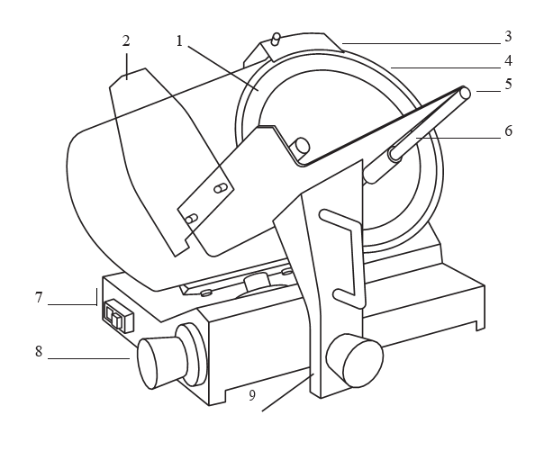  тефлонов
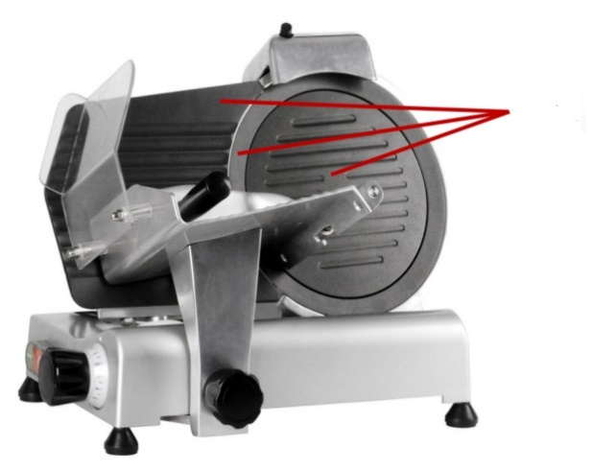

тефлоновое покрытие

5.2. Порядок работы
Шаг 1.
Включите электропитание (вставьте вилку в розетку).

Шаг 2.
Включите оборудование в сеть при помощи сетевого выключателя (7). При этом должен загореться световой индикатор сети (зеленый), оповещающий о том, что оборудование включено, и нож (1) должен начать вращаться.

Шаг 3.
Задайте требуемую толщину нарезки при помощи регулятора (8).

Шаг 4.
Отведите толкатель продукта (5) от щитка (2). Положите продукт на каретку (6) и прижмите его к щитку при помощи толкателя (5). Толкатель оснащен шипами, которые помогают удерживать продукт.

Шаг 5.
Возьмитесь за ручку толкателя продукта (5). Подавайте продукт к вращающемуся ножу, одновременно перемещая каретку.
Шаг 6.
По окончании работы поверните ручку регулятора толщины нарезки (8) в положение «0», отключите оборудование при помощи сетевого выключателя, снимите продукт с каретки и соберите ломтики продукта.

Обслуживание и уход
- Перед выполнением любых работ по обслуживанию необходимо отключить электропитание. Ручка регулятора толщины нарезки должна находиться в положении «0».
- Не допускается использовать для очистки оборудования абразивные материалы, металлические губки и щетки, колющие и режущие предметы, агрессивные хлорсодержащие чистящие средства, бензин, кислоты, щелочи и растворители.
- Не допускается мыть оборудование под прямой струей воды и погружать его в воду или иную жидкость.
- Если аппарат не будет использоваться в течение длительного времени (выходные, каникулы и т.п.), необходимо отключить электропитание и тщательно очистить оборудование.

Ежедневно по окончании работы:
- Протрите корпус и каретку гастрономической машины мягкой губкой или тканью, смоченной теплым мыльным раствором. Удалите остатки раствора чистой влажной тканью и вытрите насухо.
- Снимите защитную крышку ножа, вымойте ее теплым мыльным раствором, тщательно ополосните чистой водой и вытрите насухо.
- Протрите нож чистой влажной губкой или тканью. Вытрите насухо. При выполнении этой операции следует соблюдать особую осторожность. Наденьте защитные перчатки и не касайтесь лезвия ножа руками.
- Установите защитную крышку на место.

6.1. Смазка оборудования

Нож
- Ежедневно по окончании работы очистите нож и вытрите насухо чистой сухой тканью.
- Осторожно нанесите на лезвие ножа немного пищевого растительного масла и равномерно распределите при помощи чистой сухой ткани.
- В целях защиты от коррозии нож следует ежедневно затачивать.

Направляющие каретки
- Переместите каретку вбок до упора. При помощи чистой сухой ткани очистите направляющие каретки от грязи и старой смазки.
- Пальцем нанесите смазку (вазелиновое масло) на направляющие и распределите ее по поверхности. Несколько раз переместите каретку для равномерного распределения смазки.
- Направляющие каретки рекомендуется смазывать не реже 1 раза в неделю.

Ось толкателя продукта
- Очистите ось толкателя при помощи чистой сухой ткани.
- Нанесите на ось немного пищевого растительного масла. Несколько раз переместите толкатель вверх-вниз для равномерного распределения масла по поверхности оси.
- Ось толкателя рекомендуется смазывать ежедневно.

Ось затачивающего устройства
- Вытяните затачивающее устройство на себя и очистите ось при помощи чистой сухой ткани.
- Нанесите на ось немного пищевого растительного масла
- Несколько раз поверните затачивающее устройство вперед-назад для равномерного распределения масла по поверхности оси.
- Ось затачивающего устройства рекомендуется смазывать ежедневно.

Внимание! Выключите переключатель и отключите питания машины при нанесении масла.

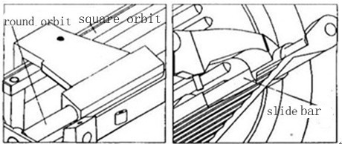
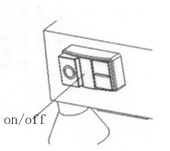
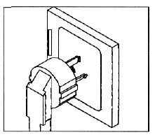

6.2. Затачивание ножа
Внимание! Во избежание коррозии затачивание ножа рекомендуется производить ежедневно. Кроме того, затачивание ножа необходимо при появлении неровного среза или разрывов ломтиков продукта. Нож необходимо заменить, когда его диаметр уменьшится на 12 мм. Высота точилки ограничена шпилькой, удлинение шпильки можно регулировать.
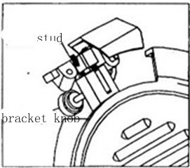
Шаг 1.
Тщательно очистите машину и нож.

Шаг 2.
Вытяните затачивающее устройство на себя и смажьте его ось.

Шаг 3.
Вытяните затачивающее устройство на себя и поверните его вокруг оси на 180 градусов, пальцем опустите вниз правый точильный камень и установите затачивающее устройство в рабочее положение.

Шаг 4.
Убедитесь в том, что поверхность камня плотно прилегает к лезвию ножа. При необходимости отрегулируйте положение камня.

Шаг 5.
Включите питание (вставьте вилку в розетку) и включите оборудование в сеть при помощи сетевого выключателя. Дайте оборудованию поработать 1 – 2 мин. Отключите оборудование от сети и проверьте, хорошо ли заточено лезвие. При необходимости повторите процедуру.

Шаг 6.
Опустите вниз левый точильный камень и убедитесь в том, что его поверхность плотно прилегает к лезвию ножа. Включите оборудование в сеть примерно на 3 сек. для удаления заусенцев с лезвия.

Шаг 7.
Отключите оборудование от сети и отключите питание (выньте вилку из розетки).

Шаг 8.
Верните затачивающее устройство в первоначальное положение.

Шаг 9.
Следите за тем, чтобы поверхность точильных камней была чистой. После нескольких процедур затачивания ножа следует очистить точильные камни при помощи щетки.

Шаг 10.
В процессе затачивания ножа и удаления заусенцев во избежание травм глаз не приближайте лицо к точильным камням.

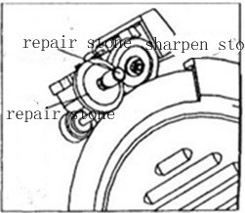
Внимание!
- Слегка нажмите на шлифовальный вал, чтобы образовалась небольшая искра.
- Отрегулируйте положение шлифовального камня так, чтобы шлифовальный камень располагался на передней стороне лезвия, но не касался края лезвия.

6.3. Замена ножа

- снимите защитную крышку ножа (4);
- снимите держатель ножа;
- отвинтите стержень с задней части слайсера;
- снимите точилку;
- равномерно открутите три винта и снимите лезвие;
- сборка осуществляется в обратном порядке;

Внимание: при замене лезвия слайсер необходимо отключить от питания. При замене лезвия надевайте защитные перчатки и берегите острые края при снятии или установке лезвия.

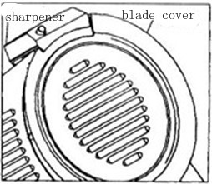
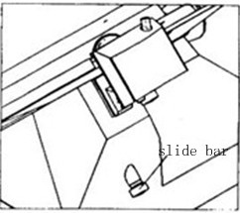

6.4. Снятие каретки при наличии самоблокирующегося защитного устройства

По запросу на оборудование может дополнительно устанавливаться самоблокирующееся защитное устройство для защиты пользователя во время проведения работ по разборке и очистке каретки. Каретку возможно снять только в самоблокирующем положении, когда кромка лезвия ножа находится в нерабочем положении.
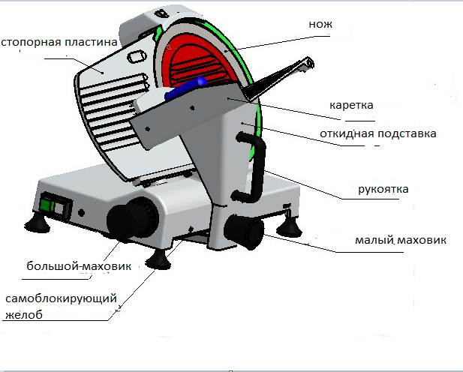

Порядок разборки каретки (см. рисунок выше):
- Крутите рукоятку большого маховика по часовой стрелке до шкалы «0»;
- Поверните малый маховик против часовой стрелки, чтобы он ослабился;
- Удерживайте оборудование левой рукой, возьмитесь за рукоятку правой рукой, а затем потяните откидную подставку горизонтально влево в «самоблокирующий желоб»;

После завершения самоблокировки оператор может взять рукоятку и поднять ее вверх, чтобы снять каретку для очистки.
Установите очищенную каретку в обратном порядке. Установите малый маховик в правильное положение, поверните его по часовой стрелке и затяните, чтобы возобновить нормальную работу оборудования.

Техническое обслуживание и ремонт

ВНИМАНИЕ: РАБОТЫ ПО ОБСЛУЖИВАНИЮ И РЕМОНТУ ДОЛЖНЫ ПРОВОДИТЬСЯ ПРИ ПОЛНОСТЬЮ ОТКЛЮЧЕННОМ ЭЛЕКТРОПИТАНИИ, ПУТЕМ ПЕРЕВОДА ВВОДНОГО ВЫКЛЮЧАТЕЛЯ В ПОЛОЖЕНИЕ
«ВЫКЛ» И ОТСОЕДИНЕНИЕМ ВИЛКИ ОТ РОЗЕТКИ, С ПРИВЛЕЧЕНИЕМ КВАЛИФИЦИРОВАННОГО ТЕХНИЧЕСКОГО ПЕРСОНАЛА.

При техническом обслуживании проделайте следующие работы:
• Проведение инструктажа и проверка знаний по правилам эксплуатации персонала,
работающего с аппаратом.
• Проведите опрос персонала, работающего с аппаратом, на предмет выявления нехарактерной
работы аппарата.
• Произвести визуальную проверку состояния аппарата.
• Проверить отсутствие оголенных проводов.
• Проверить целостность линии заземления и цепи заземления самого аппарата (от зажима
заземления до доступных металлических частей - сопротивление должно быть не более 0,1 Ом).
• Выполните протяжку контактных токоведущих групп, датчиков, реле/контакторов,
блокировочных микровыключателей, тепловой/токовой защиты и иных элементов
аварийного отключения, нагревательных элементов, сигнальной арматуры, облицовок,
крепежных элементов, подвижных узлов аппарата (если таковые есть).
• Проверить натяжение ремня. Замена ремня требуется в среднем через каждые 12 месяцев в
зависимости от износа.
• С течением времени происходит износ ножа слайсера. При необходимости следует
произвести замену.
• Необходимо регулярно осматривать кабель питания. При обнаружении дефектов произвести
замену.

Ремонт аппарата должен осуществляться квалифицированным техническим персоналом.
Изменение конструкции аппарата запрещено.
В случае нехарактерной работы аппарата, отличной от нормальной, необходимо обесточить
аппарат путем перевода вводного выключателя в положение «Выкл» или отсоединением вилки
от розетки, перекрыть доступ воды (если таковой имеется) и обратиться в сервисную службу.
Работа на заведомо неисправном аппарате категорически запрещена.
С Продавца и Производителя не может быть востребовано возмещение прямого или косвенного
ущерба, который мог явиться следствием аварии или при работе на неисправном аппарате.

7.1. Электрическая схема
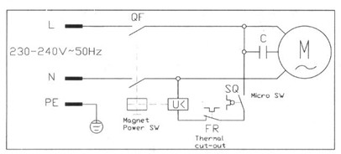

7.2. Возможные неисправности

Неисправность | Решение
1. Оборудование не работает | Проверить подключение к сети питания
2. Оборудование не нарезает мясо или ломтики мяса имеют неровную форму | 1. Затупился нож. Необходимо заточить лезвие.  2. Мясо слишком жесткое. Разморозьте мясо.
3. Лезвие ножа не острое | 1. Проверьте высоту установки круга и угол заточки. Используйте правильный метод заточки лезвия.  2. Колесо не прижато, затяните винт, чтобы зафиксировать колесо.
4.Оборудование работает медленно или нож медленно вращается. | Снимите нижнюю панель и отрегулируйте натяжной ремень, как показано на рисунке ниже (ремень в новой машине следует регулировать каждые 2-3 месяца, ремень в старой машине следует регулировать при необходимости.

снимите нижнюю крышку сначала ослабьте гайку внизу,
затем отрегулируйте натяжение ремня, регулируя гайку.
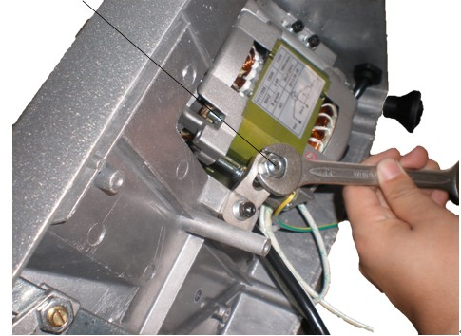
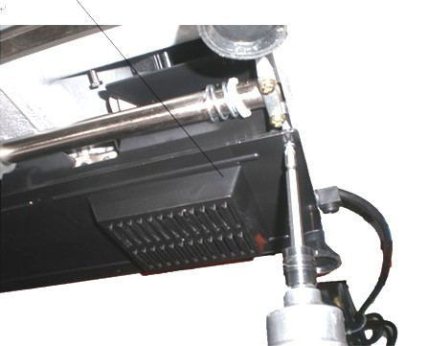

Транспортировка и хранение. Утилизация.

  - Данный аппарат можно транспортировать любым видом транспорта в соответствии с
предупредительными надписями на таре, а также с правилами, действующими на конкретном виде транспорта.
  - При погрузке и транспортировании аппарат нельзя кантовать и подвергать ударам. Перемещать транспортную тару по наклонной поверхности, соблюдая требования «ВЕРХ» под углом не более 15%.
  - Транспортировка аппарата железнодорожным и автомобильным транспортом должна производиться в крытых транспортных средствах.
  - После транспортировки аппарат должен быть работоспособным и не иметь повреждений.
  - Аппарат должен храниться в транспортной упаковке в складских помещениях, обеспечивающих защиту от воздействия атмосферных осадков и механических повреждений.
  - Не допускайте тряски аппарата.
  - Не храните аппарат в перевернутом виде.

После прекращения эксплуатации аппарата, по истечении установленного срока службы, организации, осуществляющей эксплуатацию, необходимо передать его лицу, ответственному за утилизацию.
Утилизацию аппарата производить по общим правилам переработки вторичного сырья в соответствии с нормативными актами страны, где аппарат проходит утилизацию.

